курят» и т.д.) В некоторых социумах все курение табака является ритуалом.

Прекратить употребление табака не просто, так как табачная зависимость представляет собой совокупность поведенческих, когнитивных и физиологических аспектов. Лишь немногие потребители табака могут с первой попытки отказаться от этой привычки.

Поэтому при отказе от табака отвыкший от самостоятельной эффективной деятельности организм с трудом перестраивается на привычный режим работы и испытывает серьезный дискомфорт. В быту это называют «ломкой», а специалисты – синдромом отмены.

Поддержка в прекращении употребления табака (лечение табачной зависимости) включает методы от простых медицинских советов до фармакотерапии наряду с телефонными линиями помощи и консультированием. Однако осведомленность потребителей табака в отношении фактических данных о мерах лечения табачной зависимости находится на низких уровнях.

Прекращение употребления табака является наилучшим решением для защиты здоровья самих курильщиков и других людей.

Привычка курить – это опасный враг, искусно притворяющийся другом и затягивающий в порочный круг. Человек, поверивший такому «другу», расплачивается высокой ценой – здоровьем.

Табачный дым содержит психоактивные вещества – алкалоиды, никотин и гармин, которые в комбинации являются аддиктивным стимулятором центральной нервной системы, а так же вызывают слабую эйфорию. Эффекты воздействия никотина включают временное снятие усталости, сонливости, вялости, повышение работоспособности и улучшения памяти.

Медицинские исследования указывают на явную связь табакокурения с такими заболеваниями как рак и эмфизема легких, заболеваний сердечно - сосудистой системы, а так же других проблем со здоровьем. Остановитесь! Убедите себя, что Вы уже решили бросить курить, и не откладывайте этот шаг на завтра (на следующий понедельник).

**С чего начать?**

Попробуйте разобраться, почему Вы курите, сколько сигарет в день?

Выберите день и записывайте каждую выкуренную сигарету. Проанализируйте причину выкуривания каждой сигареты: сколько сигарет Вы выкурили «автоматически», не замечая? Почти все? Большинство?

Тогда постарайтесь изменить сложившиеся стереотипы:

- переложите сигареты на новое место;

- смените марку сигарет (на менее любимые);

- не кладите сигареты вместе с зажигалкой или спичками;

- избегайте ситуаций, когда Вы курите машинально.

Это поможет сделать курение более осознать

Сегодня мы все сталкиваемся с курением, даже те из нас, кто ни разу не держал в руках сигарету. Среди россиян столько курильщиков, что невозможно прожить день, не оказавшись хотя бы раз в облаке табачного дыма. Нужно запретить курение в общественных местах? Что важнее, свобода самовыражения курильщиков или здоровье некурящих людей. Курить или не курить? Так ли вреден табак на самом деле? Насколько вредно пассивное курение? Есть ли безопасные виды табака? Перечень вопросов можно продолжить. Но ответ на них будет коротким и однозначным: курение в любых дозах губит молодость и красоту, разрушает здоровье. Курение убивает не только Вас, но и Ваших близких.

Табакокурение или просто курение - вдыхание дыма тлеющих высушенных или обработанных листьев табака, наиболее часто в виде сигарет, сигар или трубок. Хорошо известно, что курящие находят множество объяснений тому, чтобы оправдать свою привычку как перед самим собой, так и перед близкими. Поэтому если Вы считаете, что курение помогает Вам «успокоиться», «снять стресс», «расслабиться», «начать трудный разговор» и.т.п. то Вы не являетесь исключением.

Люди курят из-за сформировавшейся наркотической зависимости для получения удовольствия или по социальным причинам (для общения, за «компанию», «потому что

*Бюджетное учреждение Ханты –*

*Мансийского автономного округа – Югры «Когалымский комплексный центр социального*

*обслуживания населения»*

**ОТДЕЛЕНИЕ ПСИХОЛОГИЧЕСКОЙ ПОМОЩИ ГРАЖДАНАМ**

***«ТАБАЧНАЯ ЗАВИСИМОСТЬ»***

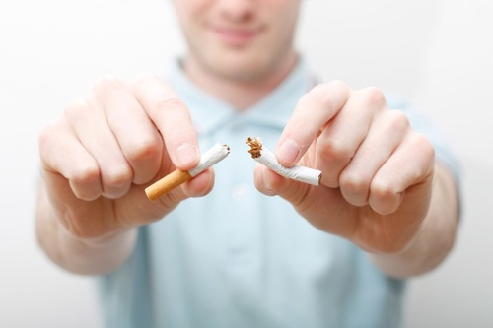

г. Когалым

заметным для вас и даст возможность

понять – а так ли уж эта сигарета Вам необходима?

**Преимущества отказа от курения для здоровья всех курильщиков бывают незамедлительными и отдаленными.**

Благотворные изменения в организме после отказа от курения в течение определенного времени:

в течение 20 минут уменьшается частота сердечных сокращений и снижается кровяное давление;

в течение 12 часов содержание угарного газа в крови снижается до нормального уровня;

в течение 2-12 недель улучшается кровообращение и усиливается функция легких;

в течение 1-9 месяцев уменьшаются кашель и одышка;

в течение 1 года риск развития ишемической болезни сердца уменьшается в два раза по сравнению с таким риском у курильщика;

через 5-15 лет после отказа от курения риск инсульта снижается до уровня риска у некурящего человека;

через 10 лет риск развития рака легких снижается в два раза по сравнению с таким риском для курильщика, снижается также риск развития рака полости рта, горла, пищевода, мочевого пузыря, шейки матки и поджелудочной железы;

через 15 лет риск развития

ишемической болезни сердца снижается до уровня риска у некурящего человека.

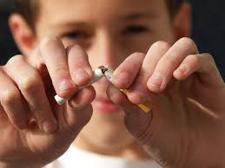

**Наш адрес:**

г. Когалым

ул. Дружбы Народов, д. 12 кв. 36

**Контактный телефон**

***отделение психологической помощи гражданам:***

8 (34667) 2-92-91

**Сайт учреждения:**

www.kson86.ru